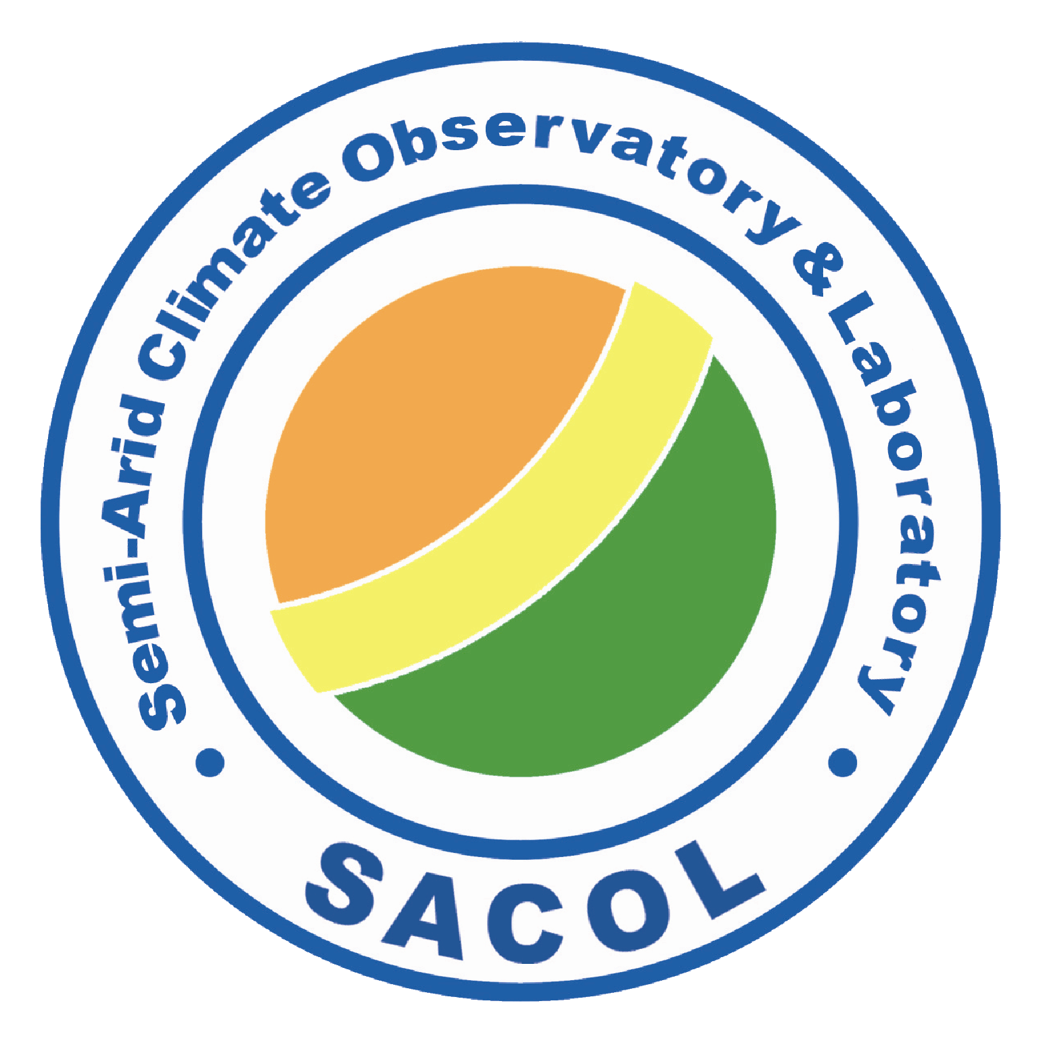
半干旱气候变化教育部重点实验室
Key Laboratory for Semi-Arid Climate Change, Ministry of Education, Lanzhou University

2021年度半干旱气候变化教育部重点实验室
开放课题申请指南

半干旱气候变化教育部重点实验室是目前国内外独具特色、聚焦半干旱气候变化研究的科研机构。实验室于2008年获教育部批准建设，2009年通过教育部建设论证，2011年通过教育部验收，2020年通过教育部第二轮评估。实验室主任由长江学者特聘教授、国家杰出青年基金获得者黄建平教授担任，学术委员会主任由王会军院士担任。
实验室借助兰州大学地处半干旱区的地域特色和多学科优势，系统开展半干旱气候和环境观测实验、大气遥感和资料同化、半干旱气候变化机理以及半干旱区气候响应与适应对策等方面的研究，旨在搭建一个有利于系统深入开展多学科交叉研究的平台，使之成为我国半干旱气候研究的创新高地，为我国科学家参与和主持大型国际气候研究计划提供研究基地，推进我国半干旱气候研究进入国际前沿。
重点实验室于2011年入选教育部创新团队，获批国家重大科学研究计划项目；2012年获批国家外国专家局111计划“半干旱气候变化创新引智基地”；2013年获国家自然科学二等奖（第一完成单位）；2015年获批国家基金委创新研究群体。
为充分发挥科研平台和学术环境的作用，促进科研合作和学术交流，在干旱半干旱气候变化研究领域开展高水平的基础理论及应用研究，半干旱气候变化教育部重点实验室面向国内外从事相关研究的大学和科研院所等设立开放课题基金。开放课题的设置主要面向实验室研究领域中一些意义重大、具有应用发展前景的研究内容，结合实验室发展目标，培育高水平成果，培养和造就高层次科学研究人才。
- 资助课题方向
本年度半干旱气候变化教育部重点实验室拟支持的开放课题研究方向主要如下：
1. 干旱半干旱区陆-气相互作用及资料同化
2. 干旱半干旱区大气气溶胶输送及环境、气候效应
3.干旱半干旱区水循环、碳/氧/氮循环及能量收支
4.干旱半干旱气候变化机理、归因及模拟预测
5. 干旱半干旱区气候对全球变化的响应与适应对策
二、申请要求
1. 申请资格
(1) 申报者在相关领域有较好的研究积累；
(2) 申报者具有中级以上（包括中级）技术职称或具有博士学位（包括在读）的研究人员；
(3) 申报者所在单位具有良好的研究条件；
(4) 每项课题需有1名实验室固定人员作为合作者。
2. 申请和审批程序
(1) 每项课题资助额度一般为2~8万元，资助周期一般为2年。申请每年受理一次，申请批准的周期一般为1个月，从获得批准的日期起开始执行。
(2) 申请者可从本实验室网站（http://atmos.lzu.edu.cn/keylab/）下载课题管理办法和申请书表格，在认真阅读并认可课题管理办法的基础上，按照开放课题申请书的格式要求，认真填写，经所在单位签署意见并加盖公章后，一式三份，寄至重点实验室办公室，同时通过电子邮件提交申请书电子版。
(3) 实验室将按照“公平竞争、择优支持”的原则确定资助项目。办公室负责开放课题基金的申请受理工作。开放课题的评审将按照办公室会议审查、学术委员会评审决定的程序进行。
(4) 获得通过的课题由实验室主任签署批准意见后通知申请者。
(5) 与获批准者签订课题合同书，课题合同书内容应与申报表保持一致，但可参考专家评审意见进行适当修改。
3. 截止时间
2021年度开放课题申请书截止日期为：2021年5月14日。
三、课题管理及经费使用
严格按照《半干旱气候变化教育部重点实验室开放课题基金管理办法》执行。
四、实验室联系方式
通讯地址：兰州大学大气科学学院观云楼2015A室，邮编：730000
联系人：姚丽洁（收）
联系电话：15769417906
电子邮件：yaolj@lzu.edu.cn
兰州大学大气科学学院
半干旱气候变化教育部重点实验室
2021年4月1日

